System Schröders Neuheit
Mehr Sicherheit dank beschusshemmender Tür „System Schröders FBN-1“
Hückelhoven, September 2024 – System Schröders, ein renommierter Entwickler von Sicherheitstüren, erweitert sein Produktportfolio mit der beschusshemmenden Tür „System Schröders FBN-1“. Diese Tür vereint höchste Sicherheitsstandards mit vielseitigen Anpassungsmöglichkeiten.
Die „System Schröders FBN-1“ erfüllt die höchsten Ansprüche an Sicherheit und wurde gemäß den Klassifikationen FB6 und FB4 nach den europäischen Normen EN 1522/1523 geprüft. Der Test erfolgte im Beschussamt Ulm und erfüllte die strengen Prüfanforderungen. Anwender können sich somit auch bei der FBN-1 auf die bewährte System Schröders Qualität verlassen.
Eine besondere Eigenschaft der FBN-1 ist die optionale Verglasung. Somit kann die Tür nicht nur sicher, sondern auch ästhetisch ansprechend gestaltet werden. Bei einer maximalen Türflügelfläche von bis zu 3 m² bietet der Sicherheitsabschluss ein flexibles Design und Einsatzmöglichkeiten für unterschiedlichste Gebäudetypen.
Weitere Konfigurationsmöglichkeiten
Zusätzlich zu den beschusshemmenden Eigenschaften kann die „System Schröders FBN-1“ in Kombination mit zahlreichen weiteren Sicherheits- und Schutzstandards konfiguriert werden. Dazu gehören Einbruchschutz bis zur Klasse RC4 nach EN 1627ff, Feuerschutz T30 oder EI₂30, Rauchschutz RS oder S₂₀₀ sowie Schlagregendichtheit, Luftdichtigkeit und hochwertige Wärmedämmung. Auch Optionen, wie Differenzklima, Widerstandsfähigkeit gegen Windlast sowie Schallschutz sind für die FBN-1 wählbar.
Die „System Schröders FBN-1“ steht ab sofort bei System Schröders Lizenznehmern zur Verfügung.
Zeichen: 1.537 (mit Leerzeichen)
Pressebild:  System Schröders_FBN-1_1.jpg  Bildunterschrift:  System Schröders erweitert sein Produktportfolio mit der beschusshemmenden Tür „System Schröders FBN-1“.  Bildquelle:  System Schröders | 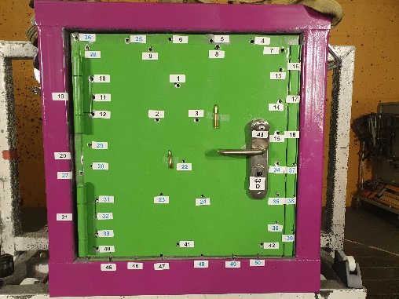
Pressebild:  System Schröders_FBN-1_2.jpg  Bildunterschrift:  Die „System Schröders FBN-1“ wurde gemäß den Klassifikationen FB6 und FB4 nach den europäischen Normen EN 1522/1523 geprüft.  Bildquelle:  System Schröders | 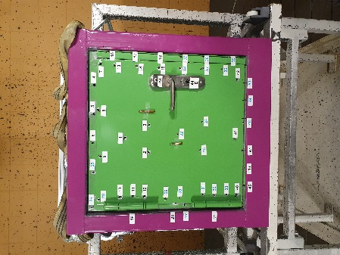
Pressebild:  System Schröders_FBN-1_3.jpg  Bildunterschrift:  Eine besondere Eigenschaft der FBN-1 ist die optionale Verglasung. Somit kann die Tür nicht nur sicher, sondern auch ästhetisch ansprechend gestaltet werden.  Bildquelle:  System Schröders | 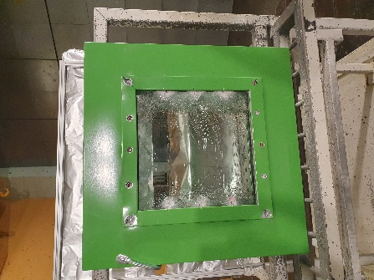

Über System Schröders:

System Schröders® ist ein führendes Unternehmen in der Entwicklung moderner Stahltüren. Seit über
40 Jahren steht der Name Schröders für hochwertige Sicherheitstüren für Feuerschutz, Rauchschutz, Einbruchschutz, Schallschutz und Türen für Außenanwendungen. Diese finden sich in zahlreichen bedeutenden Projekten. Gefertigt werden System Schröders® Türen ausschließlich von den aktuell circa 35 lizenzierten Fachbetrieben in Europa und Asien.

